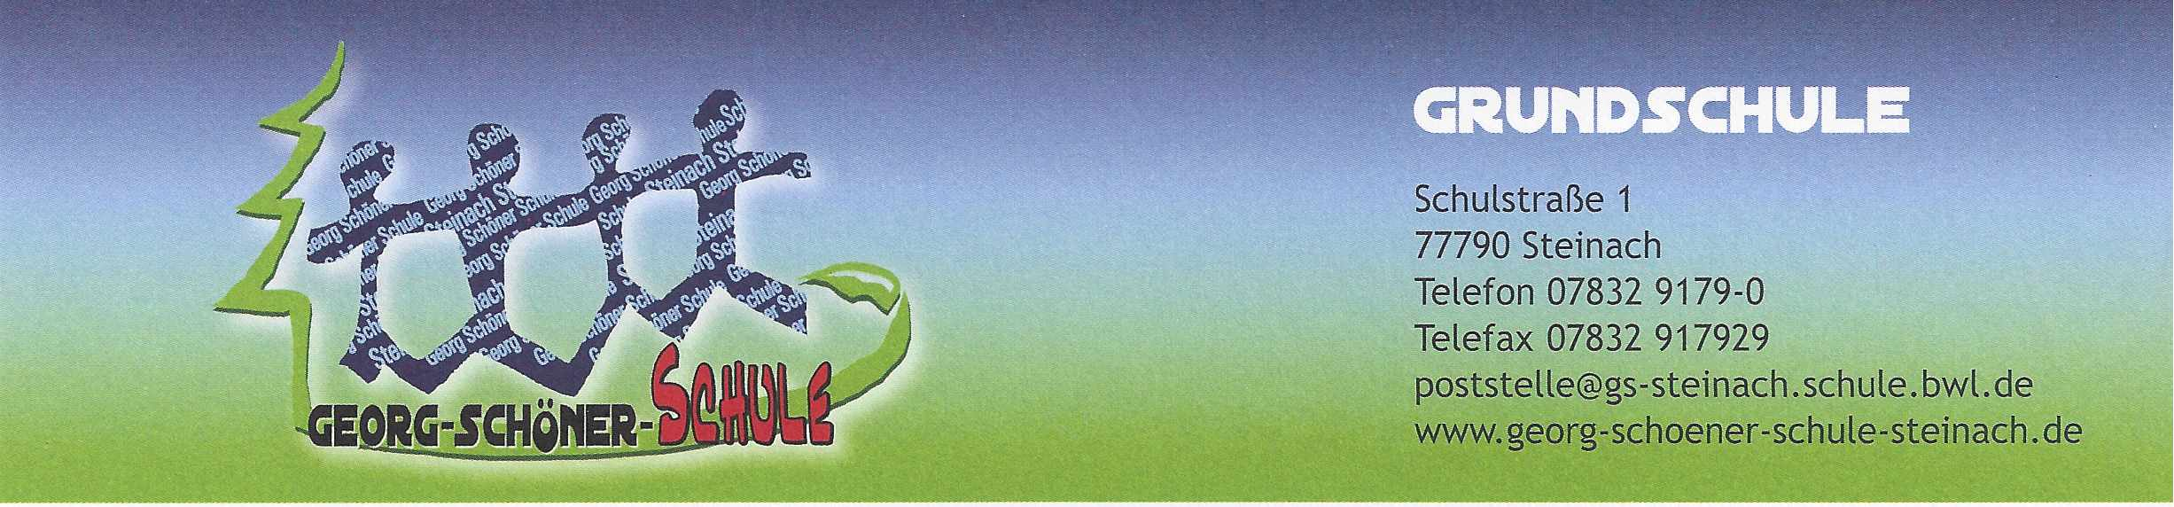

29.07.2026
M. Mai, Rektor / S. Hettich, Sekretärin

Liebe Eltern,

in diesem Brief möchte ich Sie auf die noch anstehenden schulischen Veranstaltungen vor den Sommerferien hinweisen und Ihnen die Termine mitteilen.

Lehrerausflug – Freitag , 08. Juli 2016

Am Freitag, den 08. Juli 2016 findet der Lehrerausflug statt. Für alle Schüler in Steinach und Welschensteinach endet der Unterricht an diesem Tag um 11.00 Uhr.
Die Schüler der Außenbezirke Lachen, Oberbach und Niederbach werden von Frau Singler oder Frau Feger ab 11.00 Uhr nach Hause gefahren.
Sollten Sie für Ihr Kind an diesem Tag ab 11.00 Uhr eine Betreuung im Rahmen der „Verläss-lichen Grundschule“ benötigen, teilen Sie uns dies bitte auf dem Rückmeldebogen mit.

Schwimmbadttag – Freitag, 22. Juli 2016

Falls das Wetter uns keine Strich durch die Planung macht, findet am Freitag, den 22. Juli 2016 der „Schwimmbadtag“ für die gesamte Grundschule statt. Von 08.30 Uhr – 12.00 Uhr werden im Schwimmbad für die Schüler verschiedene Aktivitäten angeboten. Unter anderem haben Schwimmer die Gelegenheit, das Seepferdchen zu erwerben und außerdem werden die Schwimmer einer Klasse gegen die Parallelklassen einen Staffelwettbewerb austragen.
Nähere Informationen dazu erhalten Sie zu gegebener Zeit.

Ausgabe der Zeugnisse und Schulberichte – Montag, 25. Juli 2016

Am Montag, den 25. Juli 2016 erhalten Ihre Kinder die Schulberichte (Klasse 1 und 2) und Zeugnisse (Klasse 3 und 4). Bitte geben Sie diese noch vor den Sommerferien wieder unterschrieben an die jeweiligen Klassenlehrer/innen zurück. Die Viertklässler dürfen ihre Zeugnisse behalten und müssen diese nicht mehr zurückgeben.

Letzter Schultag – Mittwoch, 27. Juli 2016

Am Mittwoch, den 27. Juli ist der letzte Schultag. Für alle Klassen in Steinach (08.25 Uhr) und Welschensteinach (08.40 Uhr) beginnt der Unterricht zur 2. Unterrichtsstunde und endet für alle Schüler um 11.00 Uhr. In Welschensteinach findet an diesem Tag kein Schülergottes-dienst statt!

In Steinach beginnen wir den Unterricht an diesem Tag mit einem gemeinsamen ökumenischen Gottesdienst aller drei Schularten. Da der Gottesdienst in der Unterrichtszeit stattfindet, ist der Besuch des Gottesdienstes für alle Grundschüler in Steinach Pflicht. Auch Eltern sind zu diesem Gottesdienst herzlich eingeladen. In der 3. und 4. Stunde ist Klassenlehrerunterricht. Die Klassen treffen sich um 08.25 Uhr im Klassenzimmer und laufen dann zusammen mit den jeweiligen Klassenlehrern in die Kirche.
Sollten Sie für Ihr Kind am letzten Schultag eine Betreuung im Rahmen der „Verlässlichen Grundschule“ benötigen, teilen Sie uns dies bitte auf dem Rückmeldebogen mit.

Ferientermine und unterrichtsfreie Tage im Schuljahr 2016 / 17

Damit Sie über die Ferienregelung und die beweglichen Ferientage im Mittleren Kinzigtal informiert sind, gebe ich Ihnen in der Anlage die Ferienübersicht und die beweglichen Ferientage für das gesamte Schuljahr bekannt. Ich weise Sie darauf hin, dass außerhalb der Ferien wegen eines Urlaubs oder Freizeitaktivitäten keine Befreiung vom Unterricht möglich ist. Bitte berücksich-tigen Sie dies bei Ihrer Urlaubsplanung.

Schuljahresbeginn: 12.09.2016 Schuljahresende: 26.07.2017

unterrichtsfreier  Abschnitt | Ferien | bewegliche  Ferientage
29.10. – 06.11.2016 | Herbstferien
23.12.2016 – 08.01.2017 | Weihnachtsferien
24.02. – 05.03..2017 | Fastnacht | 24.02.2017  27.02. bis 03.03.2017
08.04.. – 23.04.2017 | Osterferien
03.06. – 18.06.2017 | Pfingstferien
27.07. – 10.09.2017 | Sommerferien

Für den „Endspurt“ in diesem Schuljahr wünsche ich Ihnen und Ihren Kindern das notwendige Durchhaltevermögen und verbleibe

Mit freundlichen Grüßen

Michael Mai, Rektor

